國小 學年度 第 學期 第二次月考 乙卷
翰林版 數學領域 範圍：4～6單元
二 年 班 號 姓名： 得分：

一、最重的打ˇ，最輕的打╳：每答2分，共8分
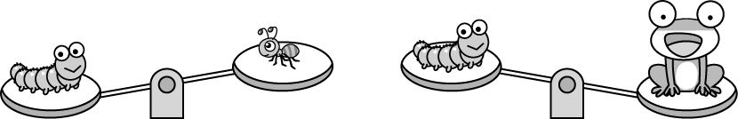
（ ） （ ） （ ）
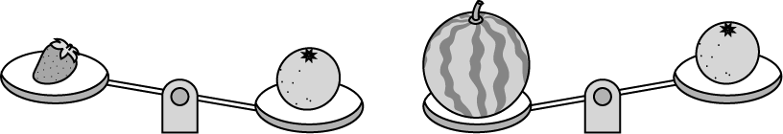
（ ） （ ） （ ）
二、看圖算算看：每題4分，共12分
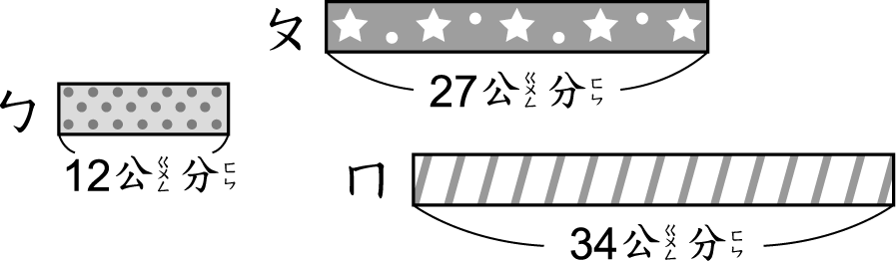
ㄅ和ㄆ接起來共長幾公分？
12＋27＝39
答：39公分
把ㄇ剪成兩段，一段長16公分，另一段長幾公分？
34－16＝18
答：18公分
ㄅ、ㄆ、ㄇ當中，最長和最短的相差幾公分？
34－12＝22
答：22公分
三、畫出指定長度的直線
：每題3分，共6分
4公分（畫法僅供參考）
8公分
四、比一比，容量或面由大到小填入1、2、3：每答2分，共12分
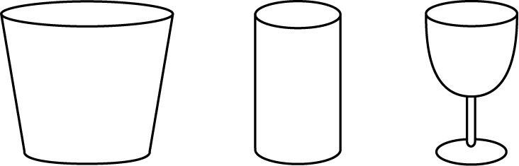
（ ） （ ） （ ）

（ ） （ ） （ ）
五、算算看， （ ）中的數是多少？每題4分，共12分
72－（ ）＝45
 | 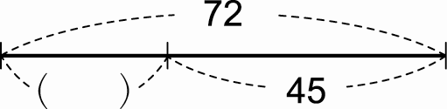 | 72－45＝27
39＋（ ）＝61
 | 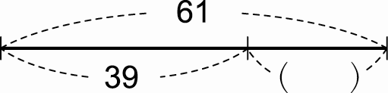 | 61－39＝22
（ ）－43＝28
 | 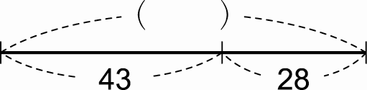 | 43＋28＝71
六、看圖填填看：每題2分，共8分
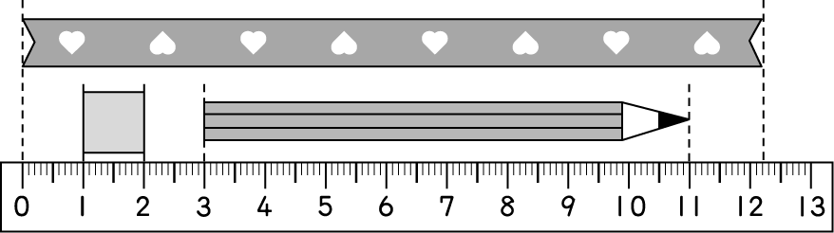
積木長（ ）公分。
鉛筆長（ ）公分。
緞帶大約長（ ）公分。
鉛筆和緞帶哪一個比較短？（ ）
七、看圖做做看：每題2分，共6分
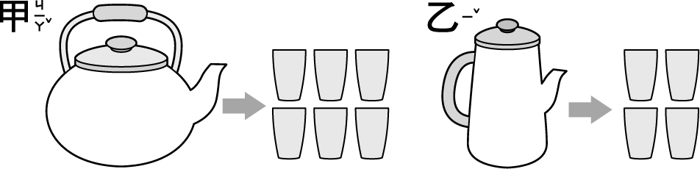
甲壺可以倒滿（ ）個杯子。
乙壺可以倒滿（ ）個杯子。
（甲壺，乙壺）裝的水比較多。（圈圈看）
八、★和◆各是多少？算算看：每題4分，共8分
17＋29＝★；★－9＝◆
17＋29＝46
46－9＝37
★＝（ ）；◆＝（ ）
97－16＝◆；◆－53＝★
97－16＝81
81－53＝28
★＝（ ）；◆＝（ ）
九、用算式將先做什麼，後做什麼記下來，再算算看：每題4分，共28分
一箱飲料有36瓶，媽媽買了2箱，喝掉14瓶後
，還剩下幾瓶？
36＋36＝72
72－14＝58
答：58瓶
文具店大拍賣，每枝原子筆賣29元，妹妹買了3枝共要付幾元？
29＋29＝58
58＋29＝87
答：87元
阿姨收到3束玫瑰花，第1束有27朵、第2束有35朵、第3束有12朵，阿姨共收到幾朵玫瑰花？
27＋35＝62
62＋12＝74
答：74朵
軒軒帶90元到超商買了一瓶26元的牛奶和一包17元的餅乾後，還剩下幾元？
90－26＝64
64－17＝47
答：47元
佳佳農場養了27隻雞、51隻羊和65隻豬，雞和羊合起來比豬多幾隻？
27＋51＝78
78－65＝13
答：13隻
一包堅果89元，一包巧克力比一包堅果便宜28元，一包軟糖比一包巧克力便宜31元，一包軟糖賣幾元？
89－28＝61
61－31＝30
答：30元
哥哥有72元，弟弟比哥哥少24元，媽媽給了弟弟6元，弟弟現在有幾元？
72－24＝48
48＋6＝54
答：54元

